第2讲 地球的自转和公转
[课程标准] 结合实例，说明地球运动的地理意义。 | [基本概念] 地球自转、地球公转、恒星日、太阳日、恒星年、回归年；黄赤交角、太阳直射点回归运动。  [基本原理] 地球自转速度的变化规律、地球公转速度的变化规律、太阳直射点回归运动的规律。
[体系架构]
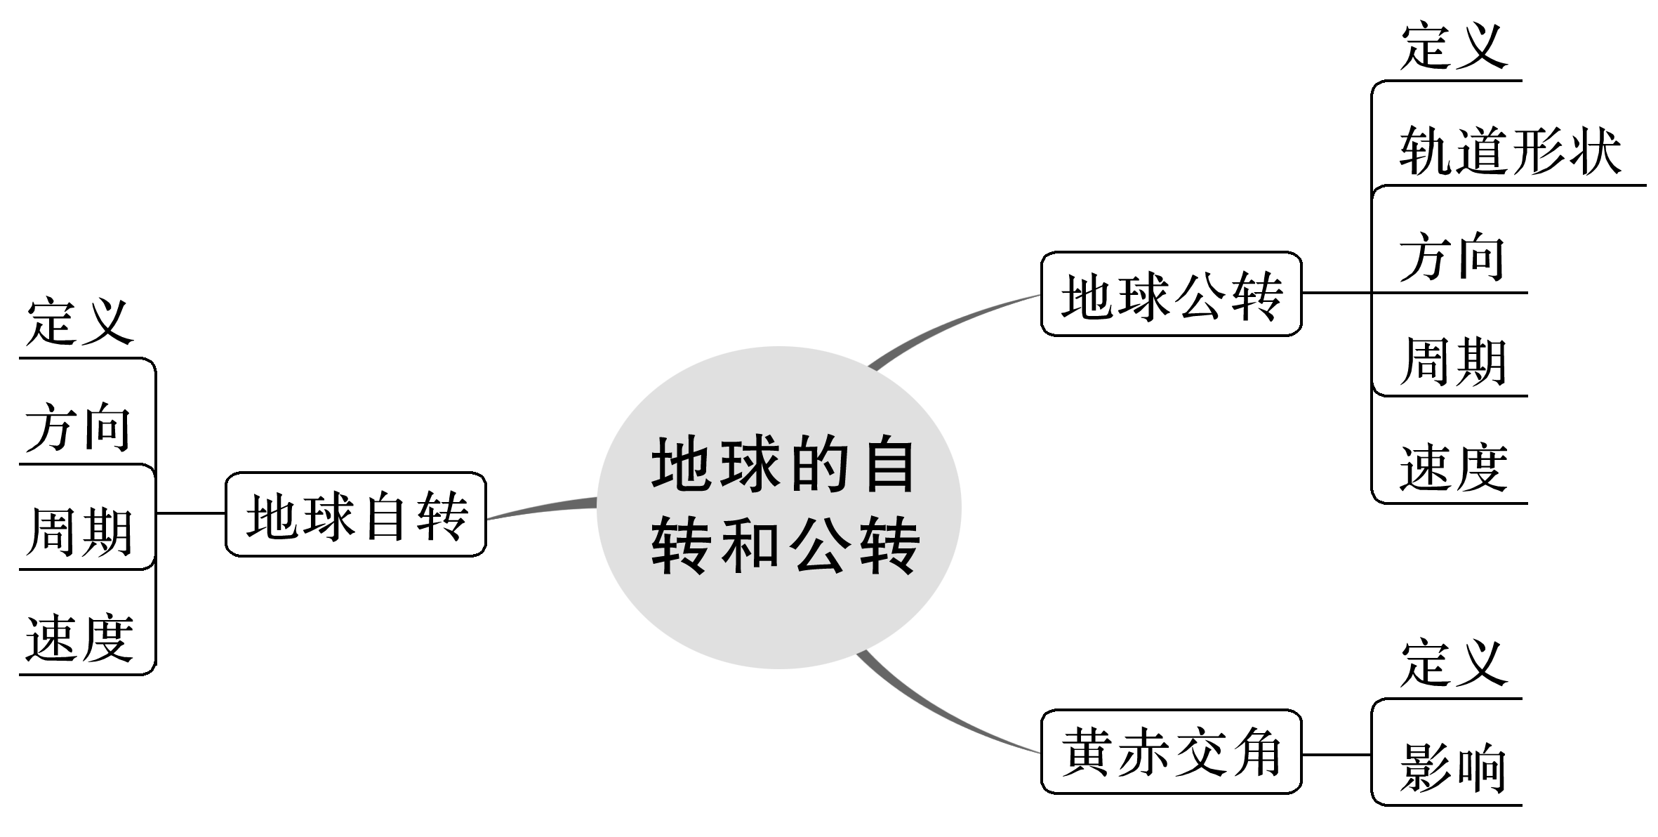

课时6 地球的自转与公转特征
1．地球的自转特征
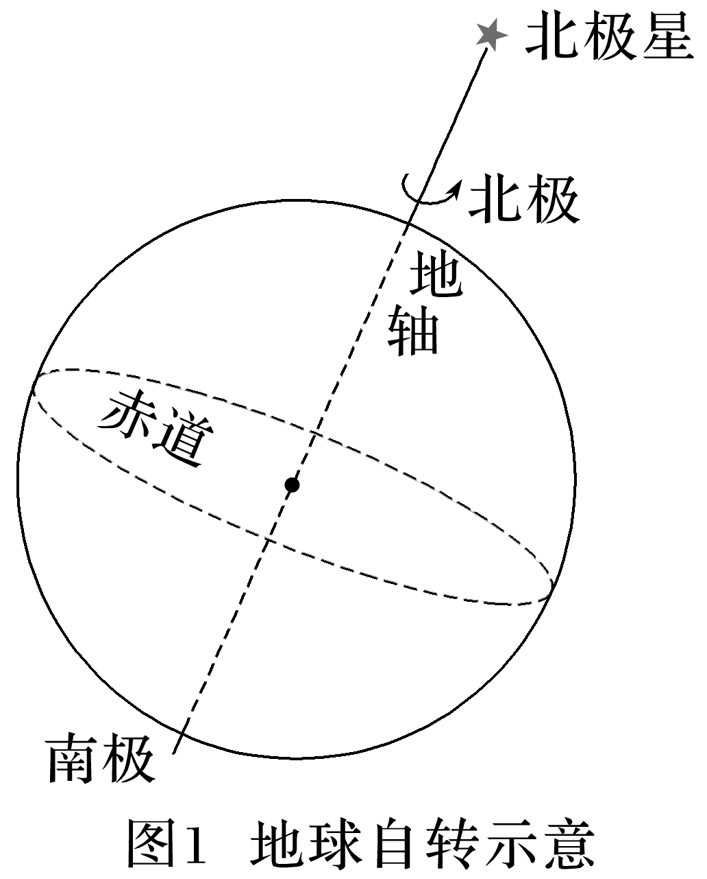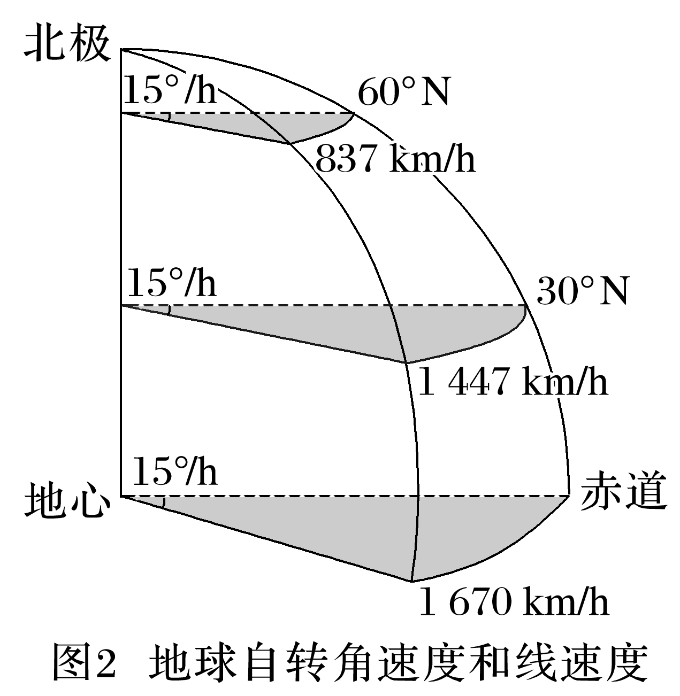
(1)自转定义：地球绕其自转轴的旋转运动。
(2)自转轴
①地轴——北端始终指向北极星附近。
②北半球纬度越高，北极星相对地平线的高度越高；北半球某点观测北极星的仰角等于该地的纬度。
(3)方向：自西向东；北极上空看呈逆时针，南极上空看呈顺时针。
(4)周期
 | 参照物 | 时间 | 自转角度 | 意义
恒星日 | 恒星 | 23时56分4秒 | 360° | 地球自转的真正周期
太阳日 | 太阳 | 24时 | 360°59′ | 昼夜交替的周期

(5)速度
①角速度：约为15°/h，除极点外任何地点都相等。
②线速度：由赤道至两极递减，极点为0。
思考 地球同步卫星与地球表面对应点的速度相等吗？
答案 角速度相同，均为每小时15°；线速度大于地面上的对应点。
2．地球的公转特征
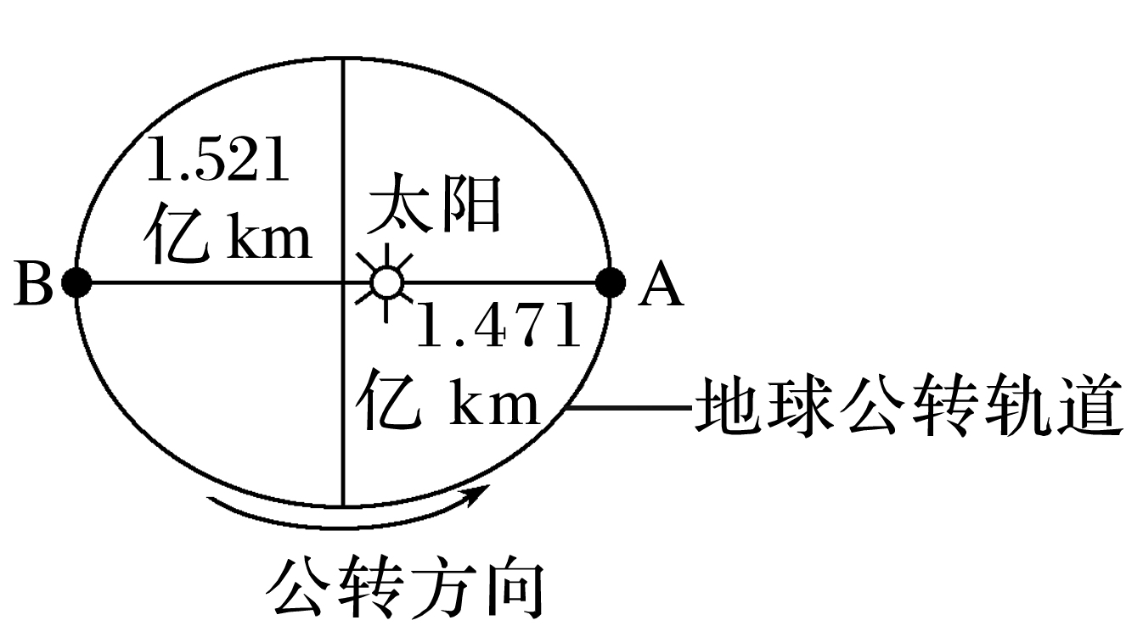
(1)概念：地球绕太阳的运动。
(2)方向：自西向东。从北极上空看呈逆时针方向转动，从南极上空看呈顺时针方向转动。
(3)周期：1回归年为365日5时48分46秒，是太阳直射点在地球表面南北移动的周期；1恒星年为365日6时9分10秒，是地球公转的真正周期。
(4)轨道：近似正圆的椭圆轨道，太阳位于椭圆的一个焦点上。
(5)速度
 | 位置 | 时间 | 速度
A点 | 近日点 | 1月初 | 线速度最快，角速度最快
B点 | 远日点 | 7月初 | 线速度最慢，角速度最慢

思考 为什么北半球夏半年与冬半年的天数存在差异？
答案 北半球夏半年，地球运动至远日点附近，地球公转速度较慢，所用天数较多，为186天；北半球冬半年，地球运动至近日点附近，地球公转速度较快，所用天数较少，为179天。
1．地球自转方向的判断方法
(1)常规法：地球自转方向是自西向东，由此判断地球自转方向。
(2)极点法：北极上空看呈逆时针，南极上空看呈顺时针。亦可根据自转方向判断所处半球。
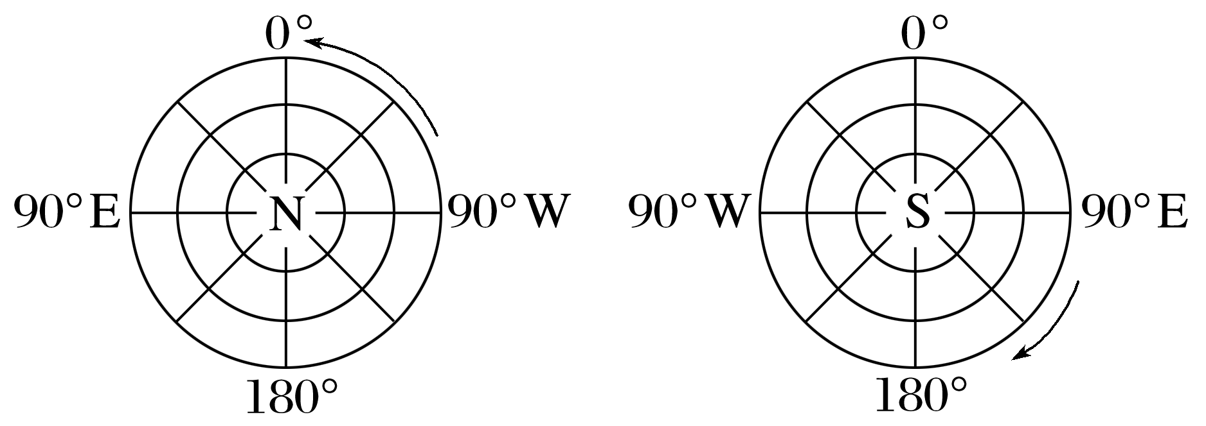
(3)经度法：东经度增大的方向或西经度减小的方向是地球自转方向。
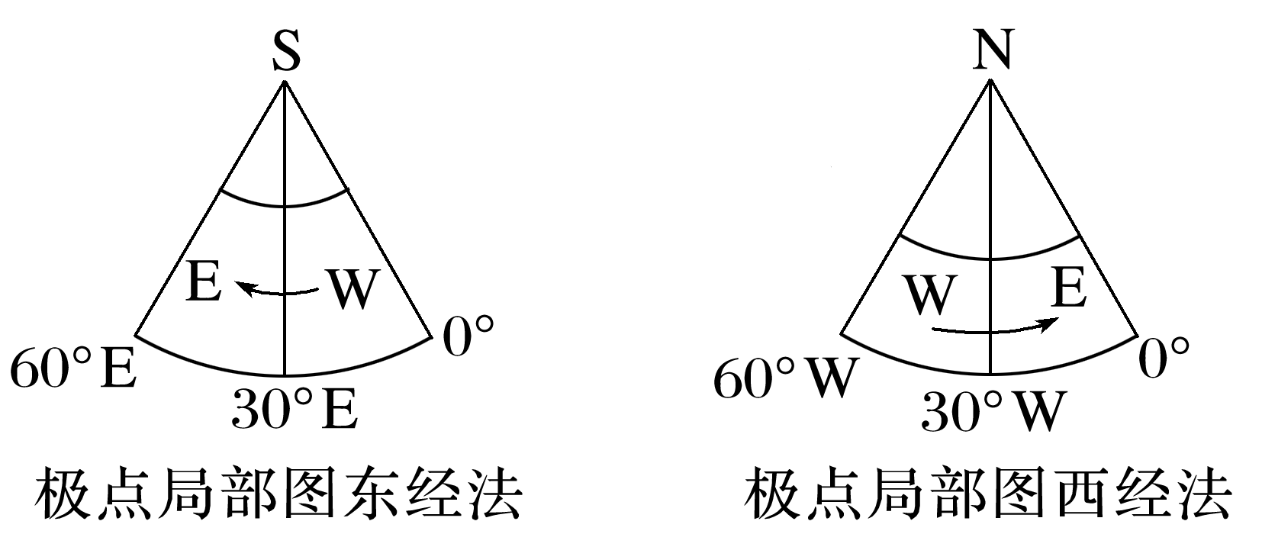
(4)海陆法：根据大洲和大洋的相对位置也可以判断地球的自转方向。如沿某一纬线从欧洲到亚洲的方向或从太平洋经巴拿马运河到大西洋的方向就是地球自转方向。
2．地球自转速度
(1)地球自转速度的分布规律
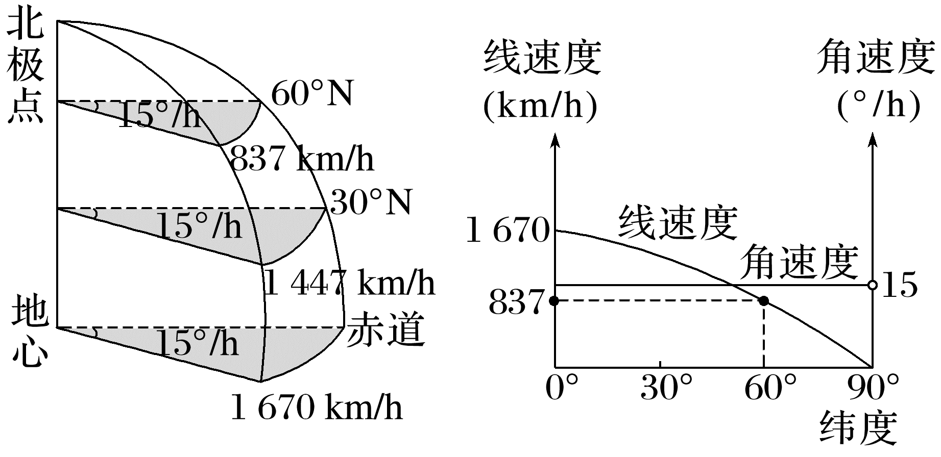
①极点的角速度和线速度均为0。
②60°纬线上的线速度约是赤道上线速度的一半。
③赤道上空的地球同步卫星运行的角速度与地面对应点的角速度相同，均为15°/h；其运行的线速度大于地面对应点的线速度。
(2)地球自转的线速度
①影响因素
因素 | 影响 | 关系
纬度(同一海拔) | 纬度相同，线速度相同；纬度越低，线速度越大 | 负相关
海拔(同一纬度) | 海拔越高，线速度越大 | 正相关

②应用
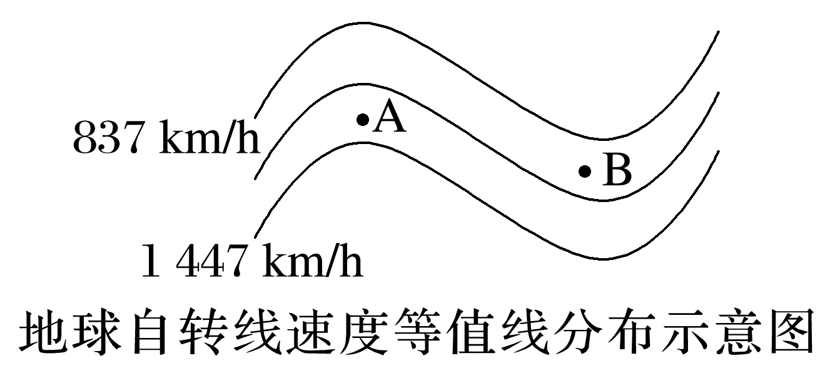
判断南、北半球 | 由北向南，线速度越来越大的为北半球；越来越小的为南半球。如上图位于北半球
判断纬度带 | 0～837 km/h→高纬度；837～1 447 km/h→中纬度；1 447～1 670 km/h→低纬度。如上图位于中纬度
判断地势高低 | 地球自转线速度等值线凸向数值低处，说明线速度比同纬度其他地区大，即地势较高(如上图中A处可能为山地、高原等)；地球自转线速度等值线凸向数值高处，说明线速度比同纬度其他地区小，即地势较低(如上图中B处可能为谷地、盆地等)


(天津文综)如图所示照片是摄影师在夜晚采用连续曝光技术拍摄的。照片中的弧线为恒星视运动轨迹。读图回答1～2题。
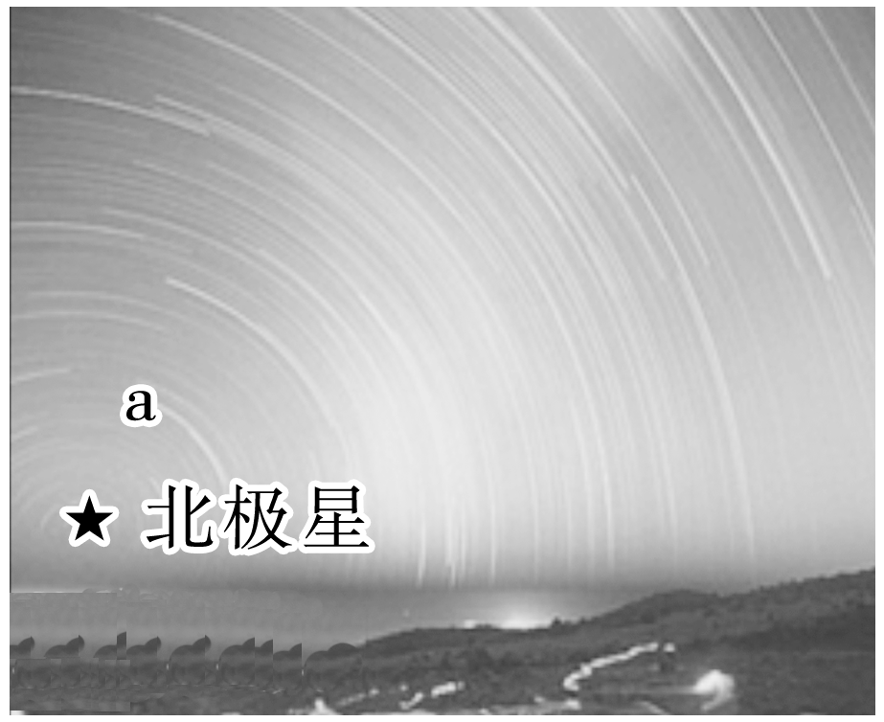
1．据图判断，摄影师拍摄的地点位于( )
A．低纬地区 B．中纬地区
C．北极附近 D．南极附近
2．图中a恒星视运动转过的角度约为50°，据此判断摄影师连续拍摄的时间为( )
A．1个多小时 B．3个多小时
C．5个多小时 D．7个多小时
[关键信息点拨]
能观察到北极星的地点只能是北半球，且北极星的仰角大小等于当地的地理纬度。
恒星的视运动实际上是地球自转运动的反映，地球自转的角速度是15°/h；同时间天空中的
恒星视运动的角速度与地球自转的角速度相等。

答案 1.A 2.B
解析 第1题，能看到北极星，说明当地在北半球；北极星的仰角很小，说明地理纬度较低。第2题，恒星的视运动实际上是地球自转运动的反映，天空中的恒星视运动转过的角度约为50°，说明地球自转了约50°，地球自转的角速度是15°/h，因此为3个多小时。

考向1 通过“地球的自转特征”考查“区域认知”
(2023·江苏无锡市模拟)下图中的圆是地球，N、S分别代表北极和南极。据此完成1～2题。
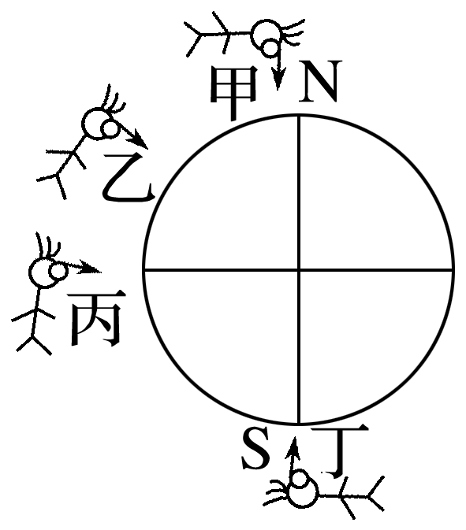
1．甲、乙、丙、丁四人看不到北极星的是( )
A．甲 B．乙 C．丙 D．丁
2．若某人在甲处观察，此人所见的经纬网为下图中的( )
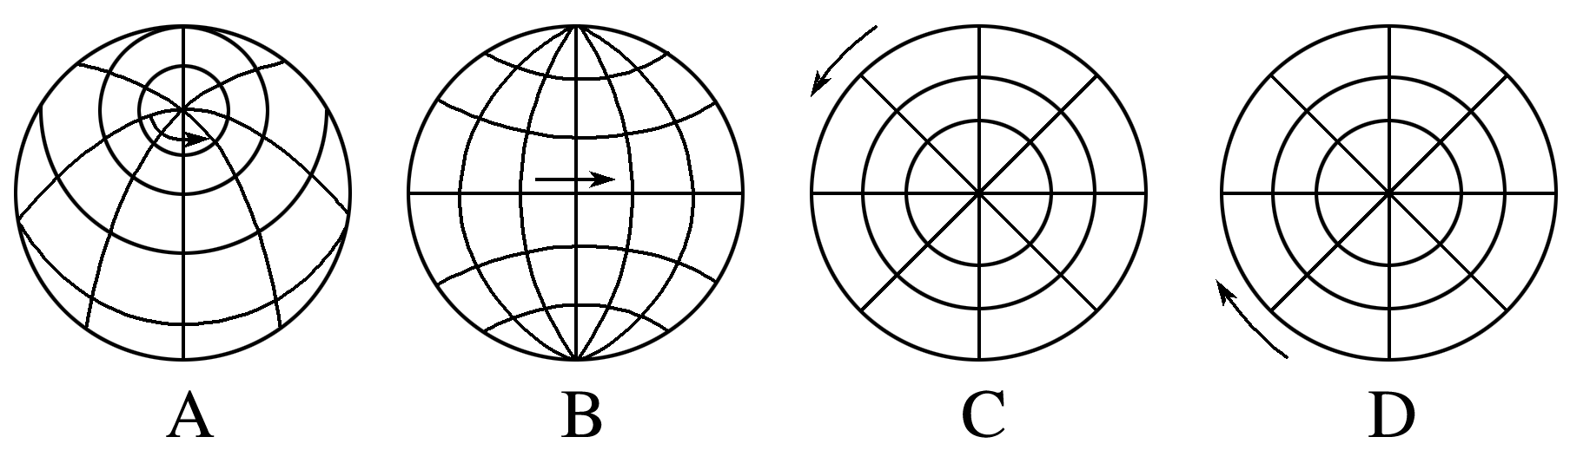
答案 1.D 2.C
解析 第1题，丁位于南半球，无法观测到北极星，D正确。第2题，读图可知，在甲处观测地球属于在北极上空俯视地球，此时中心点为北极点，纬线呈同心圆分布，经线呈放射状分布，地球呈逆时针旋转，故选C。
考向2 通过“地球的公转特征”考查“综合思维”
下图所示是“地球公转的轨道图”，图中甲、乙、丙、丁四点将轨道均分成四等份。读图回答3～4题。
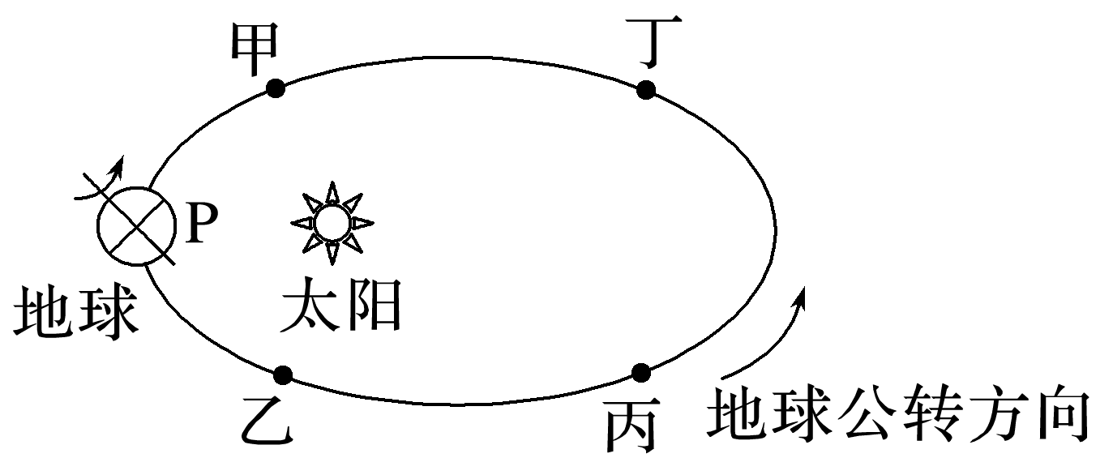
3．地球在公转轨道上运动所用时间最多的一段是( )
A．甲→乙 B．乙→丙
C．丙→丁 D．丁→甲
4．2022年2月1日，中国传统节日“春节”时，地球在公转轨道的位置距甲、乙、丙、丁四点最近的是( )
A．甲点 B．乙点 C．丙点 D．丁点
答案 3.C 4.B
解析 第3题，地球位于远日点时公转速度最慢，位于近日点时公转速度最快。读图可知，当地球在公转轨道上的丙—丁时段，地球位于远日点附近，地球公转速度慢，所用时间最多，故C正确。第4题，由图可知，当地球位于P点时，地球位于近日点，时间是1月初，由地球公转方向可知，2月1日地球在公转轨道的位置距乙点最近，故B正确。

答题指导3 航天发射基地区位条件评价

1．航天发射基地选址的条件
气象条件 | 晴天多、阴雨天少，风速小，湿度低，有利于发射和跟踪观测
纬度因素 | 纬度低，地球自转线速度大，可以节省燃料和降低成本
地势因素 | 同一纬度，地势越高，地球自转线速度越大
地形因素 | 地形平坦开阔，有利于跟踪观测
海陆位置 | 大陆内部气象条件好，隐蔽性强，人烟稀少，安全性强；海上人类活动少，安全性强
交通条件 | 对外交通便利，有利于大型航天装备的运输
安全因素 | 出于国防安全考虑，有的建在内陆山区、沙漠地区等地广人稀处，隐蔽性强

2.发射时间、方向
(1)我国发射时间：主要选择在冬季，便于航天测控网对航天器的监控、管理、回收。为实现全球监测，我国在南半球中纬度大洋上设有多艘“远望号”监测船，中纬西风带冬季风大浪急，为避开南半球冬季恶劣的海况，多选择在北半球冬季(南半球夏季)发射。
(2)发射方向：一般与地球运动方向一致，向东发射可充分利用地球自转线速度的作用，节约能源。
3．航天器返回基地的选址条件
(1)平坦开阔、地质条件稳定。
(2)城市稀少、人烟稀少。
(3)无大河、湖泊，森林少。
(4)降水较少，大气能见度高。如我国航天器返回基地在内蒙古自治区中部地区。

1．阅读图文材料，完成下列各题。(14分)
材料一 2020年7月23日12时41分，在海南文昌航天发射场，长征五号遥四运载火箭将我国首次火星探测任务“天问一号”探测器送往太空。天问奔火，迈出了我国自主开展行星探测的第一步。卫星发射窗口是允许运载火箭发射的时间范围，其宽窄受发射地的气象气候条件影响，文昌发射基地的发射窗口很窄。图1示意文昌卫星发射中心位置。
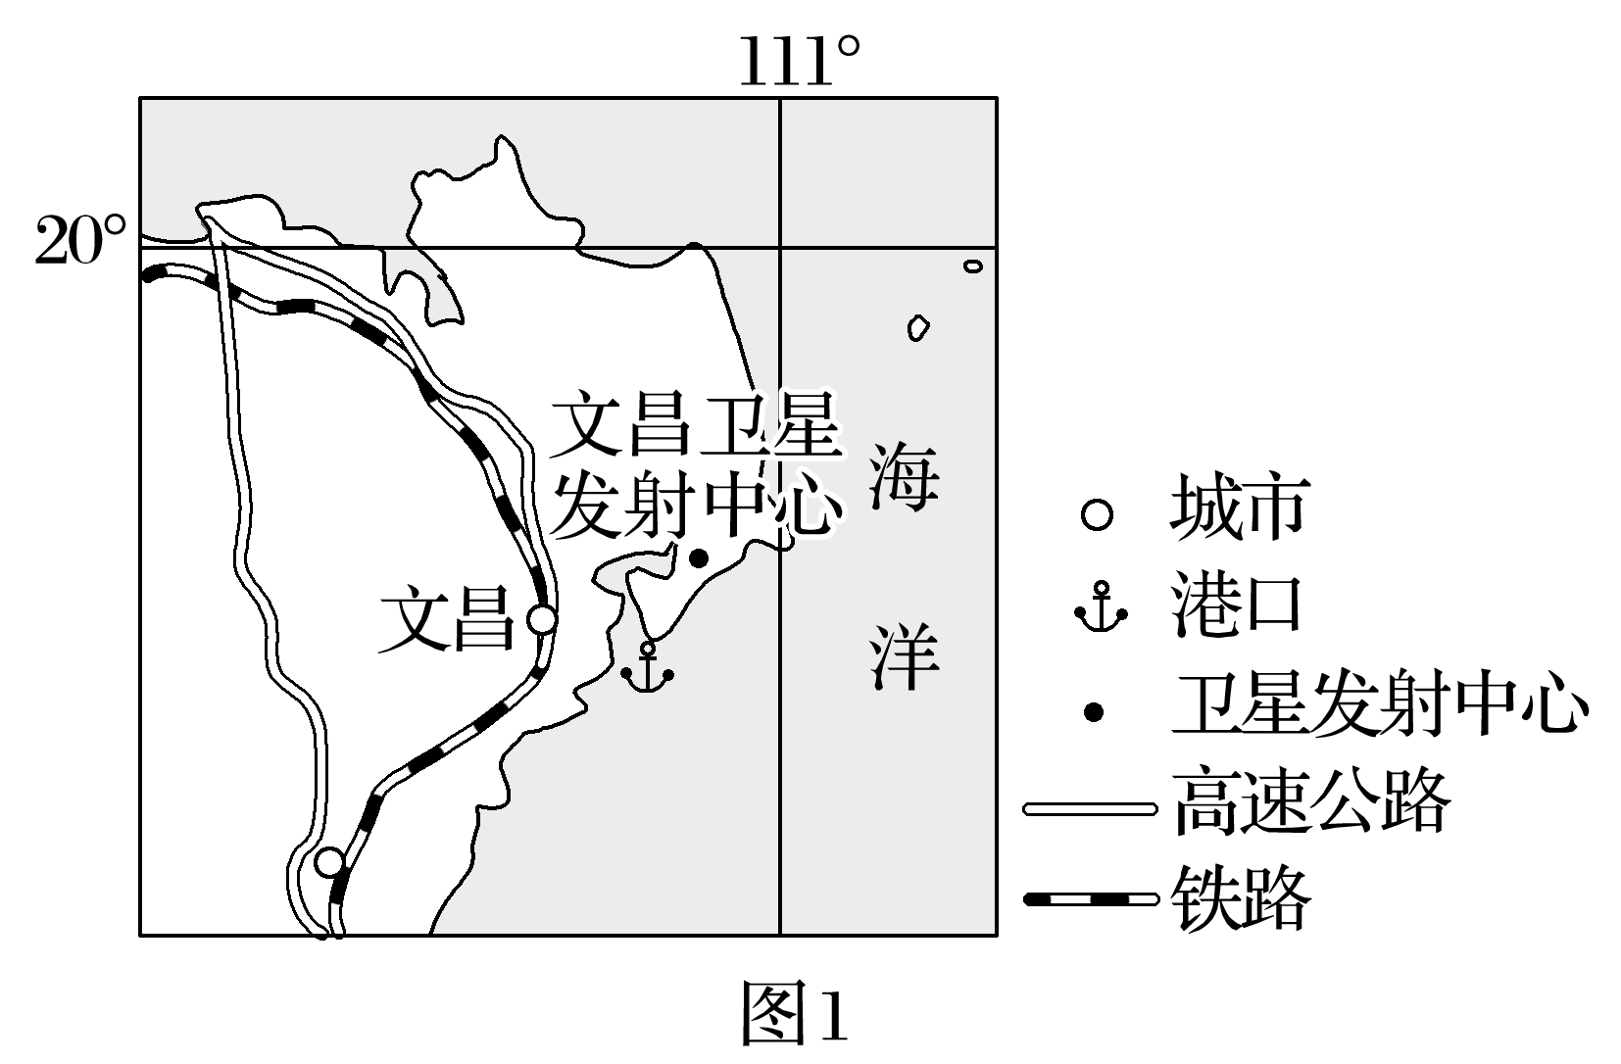
材料二 北京时间2021年6月3日0时17分，我国在西昌卫星发射中心用长征三号乙运载火箭，成功将风云四号02星送入预定轨道，发射任务取得圆满成功，为7月1日建党100周年庆典活动提供服务保障。图2为西昌卫星发射中心位置及周边地区等高线示意图。
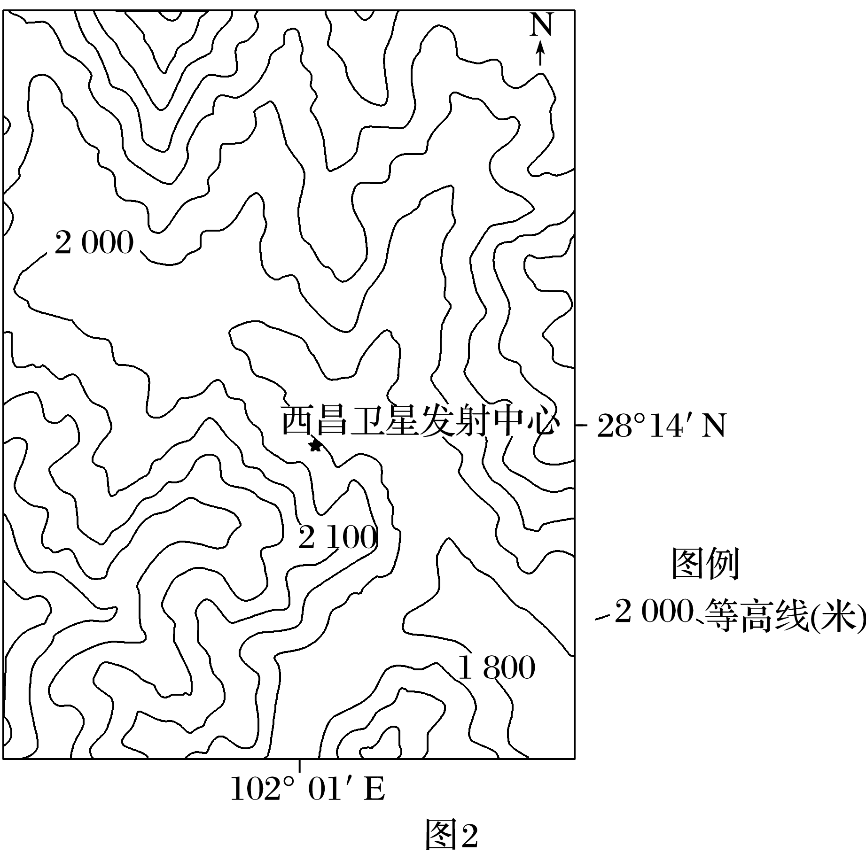
(1)从气象气候条件方面，分析文昌卫星发射中心发射窗口窄的原因。(8分)
(2)从位置和地形的角度，分析西昌卫星发射中心建立的有利条件。(6分)
答案 (1)文昌多雷电、强降雨天气；沿海湿度大，云雾多，能见度较低；地处我国东南沿海，夏季风影响时间长，雨季长；容易受台风等灾害影响。
(2)西昌纬度较低，海拔较高，自转线速度大，有利于发射；地处川西山区，隐蔽性强；发射中心位于山谷之中，地势平坦，利于基地建设。
2．阅读图文材料，完成下列要求。(12分)
材料一 航天器主着陆场，是航天器返回舱回收着陆的场所。在载人航天任务中，主着陆场需要最大程度保障航天员的生命安全。通过反复的科学计算与综合论证，并多次对空中、地面进行详细勘察，内蒙古自治区中部的四子王旗最终被确定为中国载人航天飞船主着陆场。下图为四子王旗位置示意图。
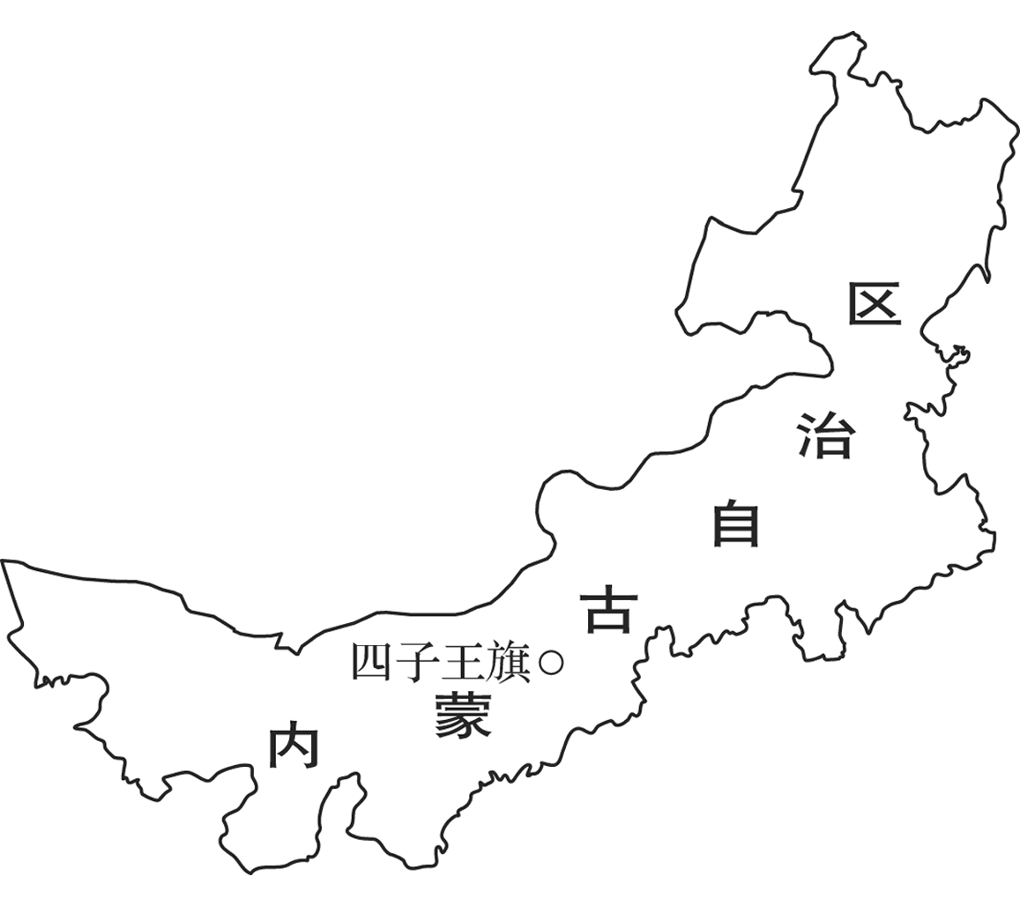
材料二 四子王旗主着陆场位于阴山山脉的大青山北部，地势平坦，平均海拔1 000～1 200 m。该地区属沙质草地，为温带大陆性气候，干燥、少雨、多风，年平均气温1～6 ℃，年平均降水量310 mm。该地区以畜牧业为主，牧民基本定居，偶尔可见蒙古包的影子，人烟稀少，平均每平方千米不超过10人。
(1)根据材料，说明我国将航天器主着陆场选择在四子王旗的原因。(6分)
(2)在载人航天任务中，主着陆场需要最大程度保障航天员的生命安全。根据主着陆场的地理环境，分析主着陆场需要采取的安全保障措施。(6分)
答案 (1)地势平坦，视野开阔，便于观测；降水少，天气干燥，阴雨天气少，观测视野好；人烟稀少，航天器着陆造成的危害小。
(2)主着陆场气候干燥少雨，需要储备淡水资源；主着陆场年平均气温低且多风，需做好防风、防寒措施；主着陆场人烟稀少，需配备交通工具、医疗设施等保障航天员的生命安全。

课时精练
地球的自转和公转是地球最基本的有规律的运动形式，它们的特点也影响了地球上最基本的地理现象和地理规律。根据所学知识，完成1～3题。
1．下面四幅示意图中，能正确表示地球自转方向的是( )
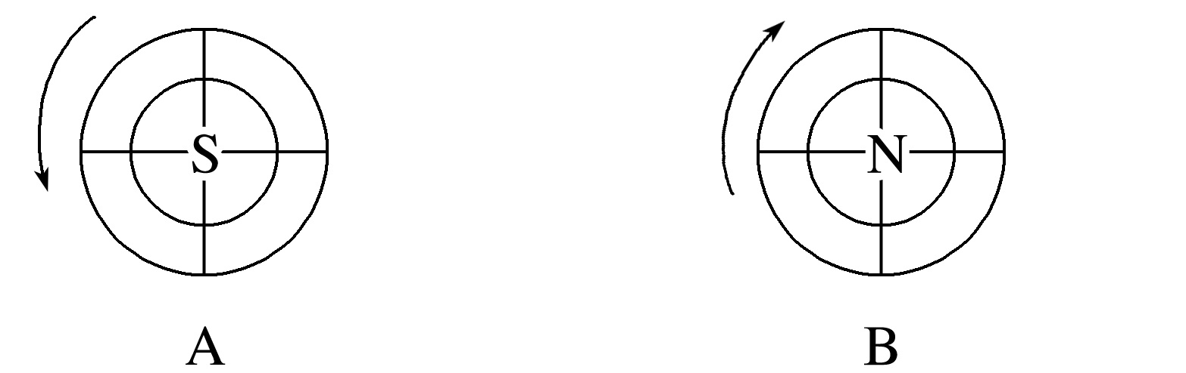
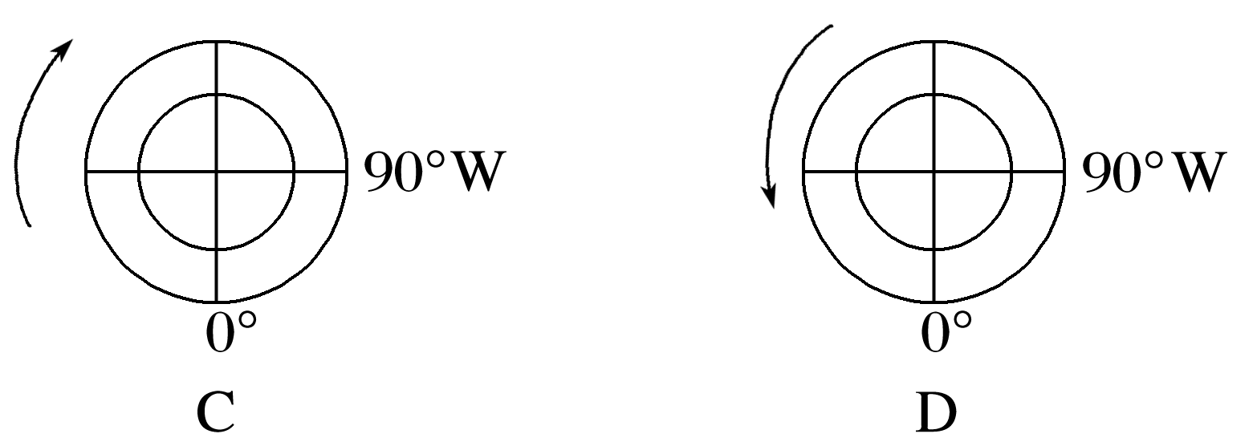
2．下列地理现象受地球自转和公转直接影响的是( )
A．地球表面大气层厚度适中
B．地球表面有适宜的温度
C．地球上存在昼夜现象
D．北极夜晚出现极光现象
3．下列关于地球自转和公转的说法，正确的是( )
A．地球自转的真正周期为1恒星日
B．地球自转的真正周期为24小时
C．地球公转的方向是自东向西
D．地球公转的周期为365日
答案 1.C 2.B 3.A
解析 第1题，读图并结合所学知识可知，地球自转方向为自西向东，从南极上空俯视呈顺时针，从北极上空俯视呈逆时针，A、B错误；90°W位于0°经线以西，因此地球自转的方向表现为由90°W向东运动到0°经线，C正确，D错误。第2题，根据所学知识可知，地球表面大气层厚度适中，是因为地球体积和质量适中，吸引了适量的大气，与地球的自转和公转无关，A错误；地球的自转周期和公转周期适中，使地球表面有适宜的温度，B正确；地球上存在昼夜现象的原因是地球是一个不发光、不透明的球体，C错误；北极夜晚出现极光现象是太阳活动对地球的影响，D错误。第3题，地球自转的真正周期为1恒星日，时间长度为23时56分4秒，A正确，B错误；地球公转的方向是自西向东，C错误；地球公转的周期为1恒星年，长度为365日6时9分10秒，D错误。
如图为我国某中学地理研究性学习小组野外宿营时，同学们把照相机固定，对准北极星附近的星空，长时间曝光，得到的北极星附近星辰运动轨迹的图片。据图回答4～5题。
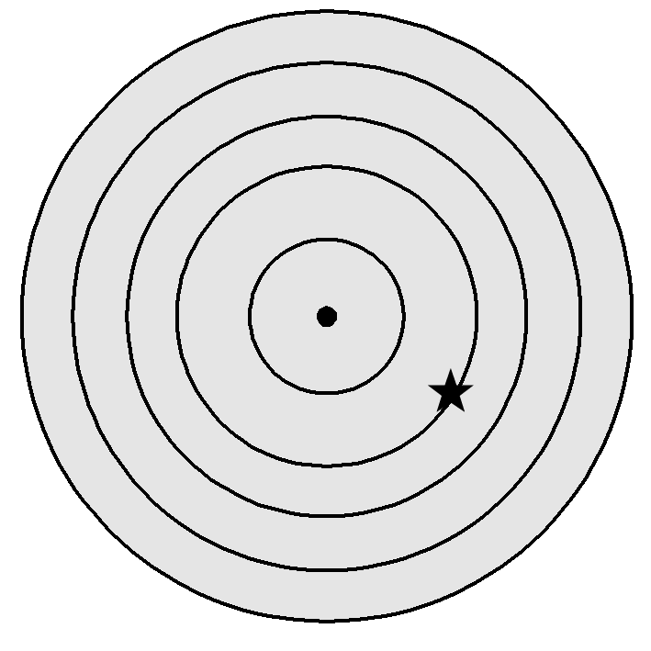
4．该图像最能反映( )
A．地球自转 B．太阳系组成
C．流星运动 D．恒星运动
5．某一遥远的恒星A在该日23：00位于图中的位置，那么，第二天该恒星处于星空同样位置时最接近的时间是( )
A．23：00 B．22：56 C．23：04 D．21：52
答案 4.A 5.B
解析 第4题，地球的自转轴始终指向北极星附近，北极星位置固定，而照相机的位置随地球自转而移动，故北极星附近星辰的运动轨迹是由于地球的自转产生的。故该图像最能反映地球自转，选A。第5题，以恒星为参照，地球自转一圈的时间为23时56分4秒，即第二天看到的时间会较太阳日提前3分56秒到达同一位置，最接近的时间是22：56，选B。
下图是“地球表面自转线速度等值线分布图”。读图，回答6～7题。
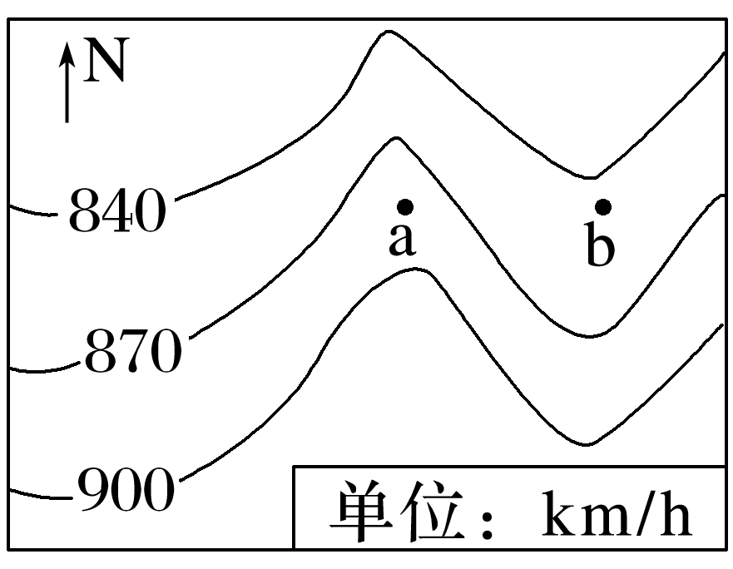
6．图示区域大部分位于( )
A．北半球中纬度 B．北半球低纬度
C．南半球中纬度 D．南半球低纬度
7．图中a、b两点纬度相同，但地球自转的线速度明显不同，原因是( )
A．a点地势高，自转线速度大
B．b点地势低，自转线速度大
C．a点地势低，自转线速度大
D．b点地势高，自转线速度大
答案 6.A 7.A
解析 第6题，南北纬60°处的地球自转线速度为837 km/h，南北纬30°处的地球自转线速度为1 447 km/h，读图可知，图示大部分区域的线速度大于837 km/h小于1 447 km/h，故图示大部分区域纬度大于30°小于60°，即位于中纬度；线速度自南向北逐渐减小，则该区域位于北半球。第7题，在纬度相同的情况下，海拔越高，地球自转线速度越大。
(2023·广东珠海模拟)一位航天员骄傲地对爸爸说：“爸爸，我已经绕地球转了20圈了。”他爸爸笑着回答：“我比你更了不起，我已经绕比地球更大的太阳转了60圈了，还准备再转二三十圈呢！”读图，完成8～9题。
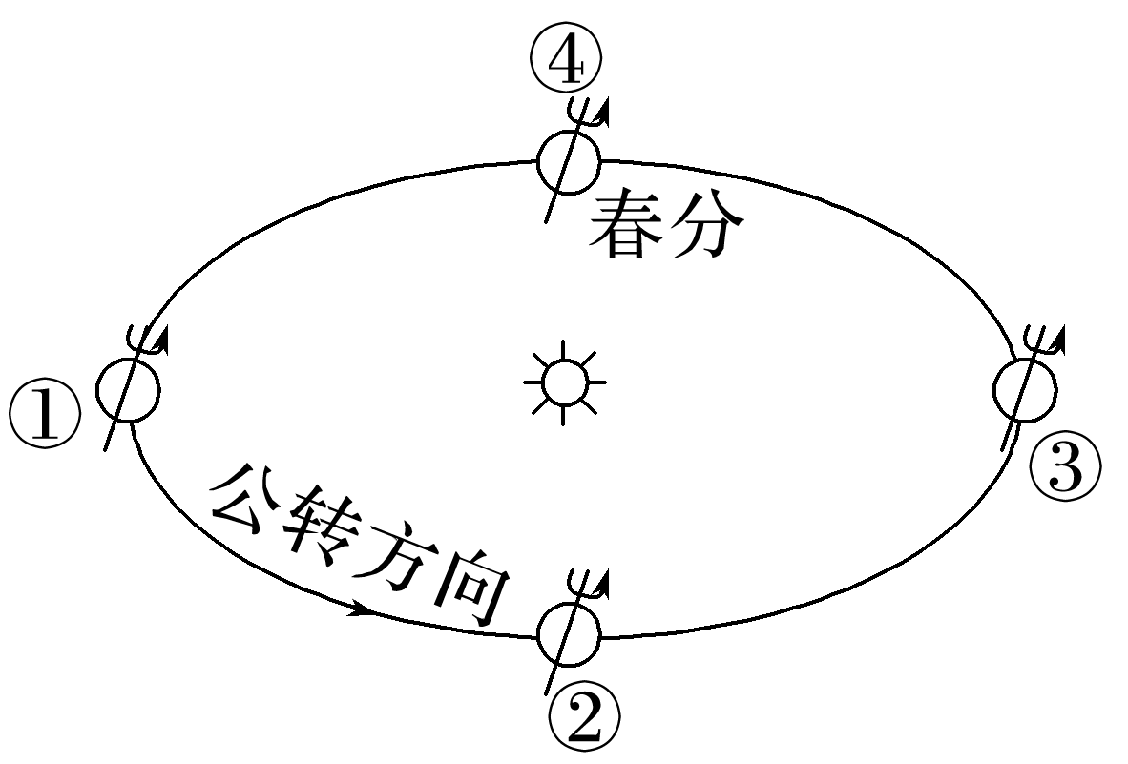
8．航天员爸爸的年龄是( )
A．30岁 B．45岁 C．60岁 D．90岁
9．地球公转速度一直在变快的时段是图中的( )
A．①→② B．②→③
C．③→④ D．④→①
答案 8.C 9.B
解析 第8题，由题干“我已经绕比地球更大的太阳转了60圈了”可知，航天员爸爸随地球绕太阳公转了60圈，根据地球每公转一周为一年分析，航天员爸爸的年龄是60岁。故C项正确。第9题，由图可知，地球公转方向为逆时针，④为春分日，依此类推①、②、③分别为夏至日、秋分日、冬至日。因地球公转速度在近日点(1月初)最快，远日点(7月初)最慢，所以地球公转速度一直在变快的时段是图中的②→③，故B项正确。
读“地球公转速度随月份变化图”及“地球公转轨道示意图”，完成10～11题。
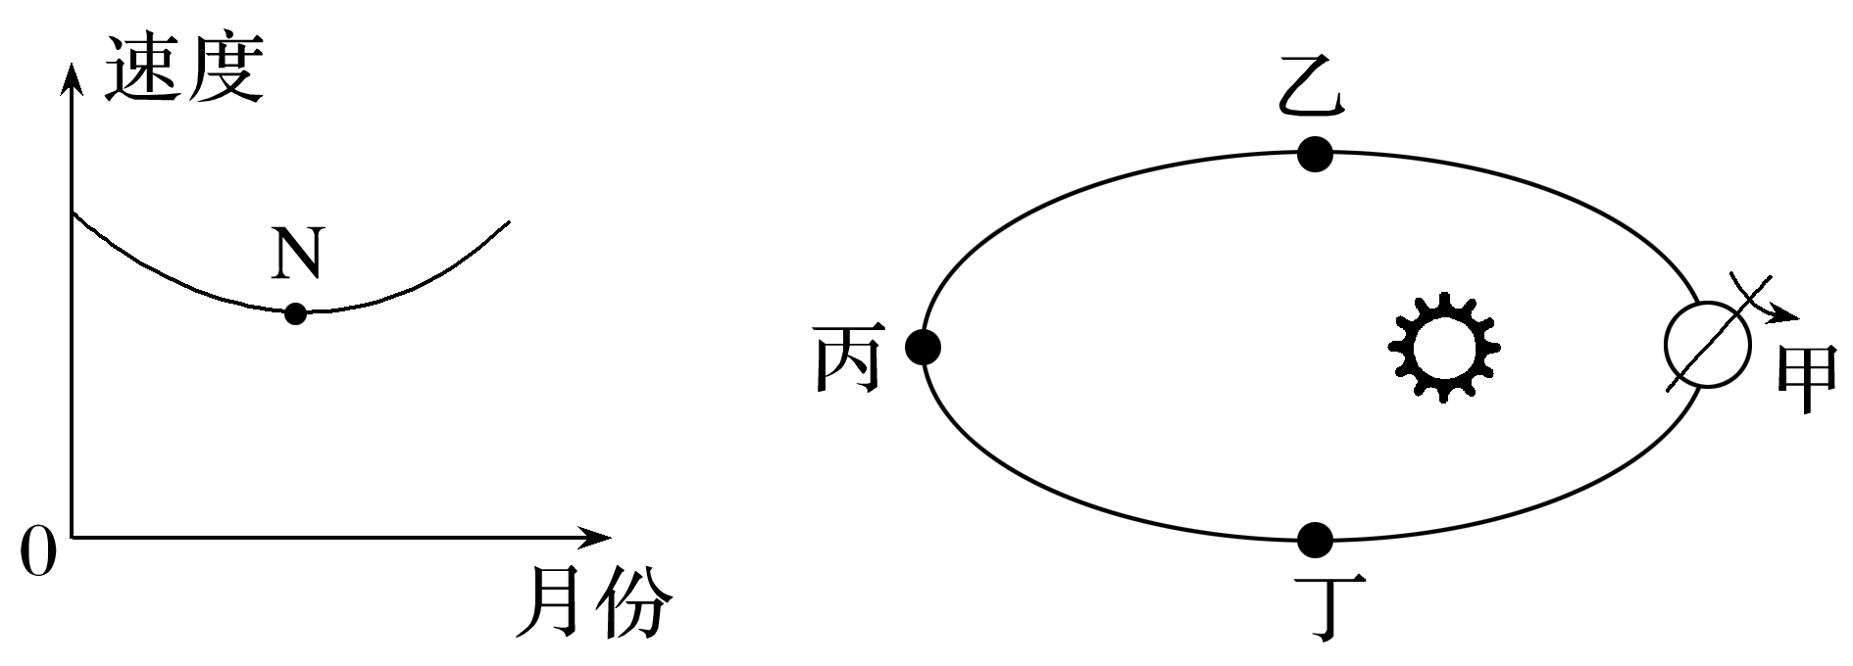
10．当地球公转速度为左图中N点时，地球位于右图中公转轨道的( )
A．甲点附近 B．乙点附近
C．丙点附近 D．丁点附近
11．当地球在公转轨道上位于右图中甲点时( )
A．北京正值高温多雨季节
B．太阳黑子数达一年中最大值
C．地球自转角速度加快
D．地球公转速度较其他三地快
答案 10.C 11.D
解析 第10题，当地球公转速度为左图中N点时，即为公转速度最慢的时候，地球位于公转轨道的远日点附近，根据右图中四地的位置，可知在丙点附近距太阳最远。所以选C。第11题，当地球在公转轨道上位于右图中甲点时，即为近日点附近，为1月初，地球公转速度达到最快，即地球公转速度较其他三地快；北京正值寒冷干燥的冬季；太阳黑子数的多少没有季节变化规律；地球自转角速度不随季节发生变化。所以选D。

